Nama : Miftakhuddin Falaki

Npm : 201843501551

Kelas : R5W

No. Hp : 083807303926

Lembar Jawaban UAS Kewirausahaan

1. Yang saya ketahui tentang bisnis model canvas ialah model bisnis yang berisi yang berisi komponen yang untuk suatu bisnis atau usaha dan bisa juga sebagai strategi bisnis suatu usaha. Berikut Ide Bisnis dengan Bisnis Model Canvas yang saya buat untuk bisnis pembuatan atau pengembangan Website :

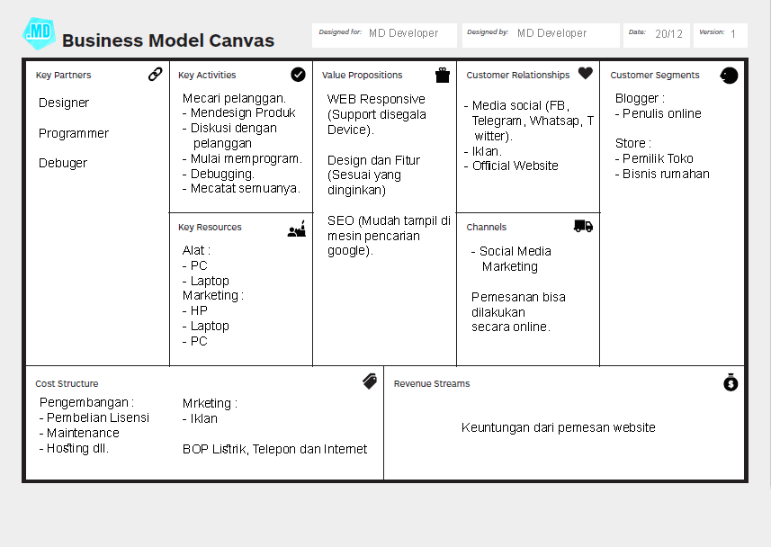

1. Value Propotion sangat krusial untuk diketahui agar bisnis menjual.
2. Lalu value proposition yang saya akan beikan adalah :

Perusahaan Beasr :

* Kualitas : untuk perusahaan besar kualitas sangat cocok untu menawarkan kulitas sebagai Value Propotion. Karean persuahaan besar lebih Fokus kepada kuaitas dari pada hal lain.

Perusahaan Kecil :

* Harga : untuk perushaan kecil saya dapat menawarkan layanan dengan harga bersaing karena ada kemungkinan terbatasnya anggaran perusahaan kecil untuk pembelian layanan yang kita tawarkan.

1. Tentu solusi yang akan saya berikan kepada konsumen adalah solusi yang dapat menyelesaikan suatu masalah yang terjadi di sebuah perushaan tersebut. Apabila perusahaan tersebut megalami masalah dalam Website mereka maka saya menwarkan solusi dengan Value Propotion yang mereka suka. Antara lain :

* Mencari masalah dan menyelesaikanya.
* Menawarkan system yang lebih kompleks.
* Atau membuat ulang dari awal.

1. Target konsumen
2. Dengan cara meliahat Aktivitas dari konsumen atau perusahaan. Dalam bisnis model canvas yang saya buat terdapat Target konsumen apabila aktivitas konsumen penulis maka produk yang saya tawarkan adalah website yang nyaman untuk pembaca, dan berlaku untuk yang mempunyai aktivitas di toko maka produk yang saya tawarkan adalah website yang sesuai dengannya.
3. Kepada konsumen dan klien dari konsumen sebagai pengguna produk.
4. Bisnis saya cocok untuk prorangan dan bisnis lain.
5. Perorangan : Bekerja dengan website, pembuat artikel, pengembang aplikasi.

Bisnis lain : Membutuhkan website untuk diaplikasikan dengan bisnisnya.

1. Solusi saya cocok untuk laki-laki dan perempuan.
2. 17 sampai dengan seterusnya.
3. Cara saya mendekati dan memahami konsumen saya ialah dengan cara membuat akun social media agar mudah untuk saling menghubingi. Lalu membuat iklan agar konsumen baru dapat mengetahui bisnis saya. Dan yang terkahir membuat Official website agar konsumen baru paham tentang bisnis yang saya jalani dan dapat terlihat Profesional.
4. Saya Menulis social media di bisnis model canvas karena hamper tidak pernah bertemu konsumen dikarenakan bisnis yang bisa dilakukan secara online atau tidak langsung. Tapi apabila konsumen ingin bertemu, pertama saya akan pemperlihatkan sampel produk saya secara online apabila konsumen sudah memutukan menerimanya maka saya akan memilih tempat yang ideal untuk melakukan pertemuan secara langsung saya bisa bertemu di tempat umum atau tempat perusahaanya yang menurutnya paling ideal.

Saya meletakkan advertisement di social media, dan para konsumen. Apabila diizin kan oleh konsumen saya akan meletakan advertisement pada source code dari produk yang dipesan. Jadi apabila ada orang yang penasaran dengan produk yang saya buat lalu mereka melihan source code nya maka meraka akan tahu produk itu dibuat oleh bisnis saya dengan catatan yang dapat melihat hanya yang yang penasaran jadi pengguna produk tidak akan terganggu.

1. Aktivitas bisnis.
2. Aktivitas bisnis yang bisa membuat agar konsumen puas, dengan mediskusikan apa yang dia mau, dengan memberi sampel yang diperlukan kosumen, dan sisitem yang cocok untuk bisnisnya. Lalu yang terakhir mencatat masalah yang dapat di selesaikan agar apabila terjai masalah yang sama dapat diselesaikan dengan mudah.
3. Distribusi produk atau jasa dilakukan secara online jadi konsumen dapat denga real-time melihat dan mengawasi pembuatan produk.
4. Tidak untuk kegiatan sehari hari tapi apabila ada masalah yang tidak bisa saya selesaikan saya juga memanggil ahli. Contohnya seperti masalah kelistrikan yang tiba-tiba padam.
5. Key resource yang saya butuhkan untuk bisnis saya, yaitu :

* PC / Laptop untuk mengerjakan produk / website.
* Dan tambahan Smartphone untuk komunikasi dan marketing.

1. Key partner yang saya butuhkan untuk bisnis saya, yaitu :

* **Designer** : dibutuhkan untuk mengabarkan keinginan konsumen apabila konsumen ini esuatu yang custom untuk nantinya dikerjakan programmer.
* **Programmer** : dibutuhkan untuk membuat dan mengembangkan suatu produk.
* **Debugger** : dibutuhkan untuk mendebug system agar program jalan dengan semestinya.
* **CIO** : orang yang memimpin bisnis.

1. Cost structures dari rancangan bisnis saya adalah untuk melaksanakan aktivitas perusahaan per harinya saya hanya mengeluarkan uang makan dan tranportasi, biaya untuk sumber daya yang dipakai sekitar kurang lebih 25 ribu per hari, harga pemasaran produk di rancangan bisnis saya iyalah 500 ribu sapai dengan 5 juta.
2. Untuk Revenue stream atau pendapat rancangan bisnis saya adalah dari modal dan pedapatan produk atau hasil penjualan dari pemesana website. Bisa dilihat dari table.

Berikut Tabel keuangan untuk satu bulan dengan pedapatan produk.

|  |  |  |  |
| --- | --- | --- | --- |
| **No** | **Keterangan** | **Saldo Debit** | **Saldo Kredit** |
| 1 | Pebelian Lisensi | 200.000 |  |
| 2 | Iklan | 70.000 |  |
| 3 | Maintence | 100.000 |  |
| 4 | Hosting | 200.000 |  |
| 5 | Dll (uang jalan, uang makan) | 320.000 |  |
| 6 | Pendapatan Produk |  | 2.000.000 |
| 7 | Listrik, Telepon, dan Internet | 700.000 |  |
| 8 | Modal |  | 2.000.000 |
| **Total** | | 1.390.000 | 4.000.000 |
|  |  |  |  |